- Appearance
성상
Note: Sampling of Sample should be carried out in the controlled humidity glove box that is controlled below 20%RH.
Note: 검체는 20 % RH 이하로 제어되는 항습글로브박스에서 채취를 수행해야 한다.
  - Procedure
절차
    - Observe 10 tablets visually against a white background. Report the color of the tablets.
10개의 검체를 흰색 배경에 두고 검체의 색을 육안으로 관찰한다
- Identification
확인시험
  - Identification by UV
UV에 의한 확인시험
Note: Use amber colored flask when preparing solution.
Note: 용액 조제 시 차광 플라스크를 사용한다
Note: Sampling of Azilsartan medoxomil potassium standard and Sample should be carried out in the controlled humidity glove box that is controlled below 20%RH.
Note: 아질사르탄메독소밀칼륨 표준품 및 검체는 20 % RH 이하로 제어되는 항습글로브박스에서 칭량한다.
    - Test information
시험 정보
      - Standard
표준품
STD Name | Grade
Azilsartan medoxomil potassium | working standard or reference standard
      - Reagent
시약
Reagent | Grade | Manufacturer | Cat. No. | Track. No.
Acetonitrile | HPLC | J.T.Baker | 9017-88 | LA037
Note: Use reagent of manufacturer in the above table or equivalent grade.
Note: 위의 표에 있는 제조처의 시약을 사용하거나 이와 동등한 grade를 사용한다.
    - Standard solution preparation
표준액 조제
Note: Sonicate, if necessary, when it is difficult to dissolve Azilsartan medoxomil potassium standard.
Note: 아질사르탄메독소밀칼륨 표준품을 용해시키는 것이 어려운 경우 초음파 처리할 수 있다.

      - Accurately weigh about 53 mg of Azilsartan medoxomil potassium (Equivalent to 50 mg of Azilsartan medoxomil) and transfer into a 50 mL volumetric flask. Dissolve in and dilute with the Acetonitrile to volume and mix.
아질사르탄메독소밀칼륨 표준품 약 53 mg (아질사르탄메독소밀 50 mg 해당량)를 정확히 달아 50 mL 용량플라스크에 담고 아세토니트릴로 표선까지 채우고 섞는다.
      - Pipet 1 mL of above solution into a 50 mL volumetric flask and dilute with Acetonitrile to volume and mix
위 용액 1 mL을 취하여 50 mL 용량플라스크에 옮긴 후, 아세토니트릴로 표선까지 채우고 섞는다.
    - Sample solution preparation
검액 조제

      - Powder the tablets using a mortar and pestle for two tablets or more.
유발 및 유봉을 사용하여 2개 이상의 정제를 분쇄한다.
      - Weigh a quantity of the powder about 90 mg (Equivalent to 20 mg of Azilsartan medoxomil) to a 100 mL glass-stoppered conical flask and add 50 mL of acetonitrile.
약 90 mg의 분말 (아질사르탄메독소밀 20 mg 해당량)을 무게를 달아 100 mL의 유리 마개가 있는 삼각 플라스크에 담고, 50 mL의 아세토니트릴을 넣는다.
      - Sonicate the flask about 10 minutes and shake the flask for 30 minutes by using a mechanical shaker.
플라스크를 약 10 분간 초음파처리하고 쉐이킹머신을 이용해 30 분간 플라스크를 교반한다.
      - Filter the suspension through 0.45 µm PVDF syringe filter, Discard the first 5 mL of the filtrate, Pipet 5 mL of the subsequent filtrate into a 100 mL volumetric flask and dilute with acetonitrile to volume.
0.45 µm PVDF 시린지 필터로 거른 후 첫 5 mL의 여과액은 버리고, 다음 여과액 5 mL를 100 mL 용량플라스크에 넣고 아세토니트릴을 넣어 정확하게 100 mL로 한다.
    - Procedure
절차

      - Determine the UV absorption spectra of the Standard solution and Sample solution using acetonitrile as the reference.
아세토니트릴을 공시험액으로 하고, 표준액과 각 검액의 UV 흡광도를 측정한다.
Solution | Measurement No.
Standard solution | 1
Sample solution | 1
    - UV-vis System
UV-vis 시스템
Blank | Acetonitrile
Cell path | 1.0 cm quartz cell
Wavelength | 210 – 400 nm
  - Identification by HPLC
확인시험 by HPLC
    - Procedure
절차

      - Proceed as directed under the test “Assay”.
“함량” 시험법에 따라 시험한다..
    - Calculation
계산
( | Sample RT | - 1 | )× 100
 | Standard RT

- Dissolution
용출
Note: Use amber colored flask when preparing standard solution.
Note: 표준액 조제 시 차광 플라스크를 사용한다
Note: Sampling of Azilsartan medoxomil potassium standard should be carried out in the controlled humidity glove box that is controlled below 20%RH.
Note: 아질사르탄메독소밀칼륨 표준품은 20 % RH 이하로 제어되는 항습글로브박스에서 칭량한다.
Note: Analysis should be performed as quickly as possible after preparation of standard and sample.
Note: 표준액 및 검액 조제 후 바로 분석한다.
  - Test information
시험 정보
    - Standard
표준품
STD Name | Grade
Azilsartan medoxomil potassium | working standard or reference standard
    - Reagent
시약
Reagent | Grade | Manufacturer | Cat. No. | Track. No.
Acetonitrile | HPLC | J.T.Baker | 9017-88 | LA037
Monobasic potassium phosphate | ACS | Sigma-Aldrich | P0662 | SP104
Sodium hydroxide | EP | SAMCHUN | S0610 | SS001
Note: Use reagent of manufacturer in the above table or equivalent grade.
Note: 위의 표에 있는 제조처의 시약을 사용하거나 이와 동등한 grade를 사용한다.
  - 0.2M Potassium phosphate monobasic Solution preparation
0.2M 제일인산칼륨 용액 조제
    - Dissolve about 27.22 g of Potassium phosphate monobasic in water to make 1000 mL.
제일인산칼륨 약 27.22 g을 물에 넣고 1000 mL로 한다.
  - 0.2M Sodium hydroxide Solution preparation
0.2M 수산화나트륨 용액 조제
    - Dissolve about 8 g of Sodium hydroxide in water to make 1000 mL.
수산화나트륨 약 8 g을 물에 넣고 1000 mL로 한다.
  - Dissolution medium preparation
시험액 조제
    - Mix 250 mL of 0.2M Potassium phosphate monobasic solution and 222.5 mL of 0.2M Sodium hydroxide Solution and add water to 1000 mL.
250 mL의 0.2 M 제일인산칼륨 용액과 222.5 mL의 0.2 M 수산화나트륨 용액을 넣고 최종 용량이 1000 mL가 되도록 물을 가한다.
    - Adjust to a pH 7.8 ± 0.05 with 0.2 M monobasic potassium phosphate solution or 0.2 M sodium hydroxide solution.
pH 7.8 ± 0.05 가 되도록 0.2 M 제일인산칼륨 용액 또는 0.2 M 수산화나트륨 용액으로 조정한다.
    - Degas this solution before use.
사용 전 용액을 탈기한다.
  - Standard stock solution preparation
표준원액 조제
Note: Prepare in duplicate freshly.
Note: 2회 용시조제한다.
Note: Sonicate, if necessary, when it is difficult to dissolve Azilsartan medoxomil potassium standard.
Note: 아질사르탄메독소밀칼륨 표준품을 용해시키는 것이 어려운 경우 초음파 처리할 수 있다.
    - Accurately weigh about 59 mg of Azilsartan medoxomil potassium (Equivalent to 55 mg of Azilsartan medoxomil) and transfer to a 50 mL amber volumetric flask. Dissolve in and dilute to volume with acetonitrile.
아질사르탄메독소밀칼륨 표준품 약 59 mg (아질사르탄메독소밀 55 mg 해당량)을 정확히 재어 50 mL 차광 용량플라스크에 담고 아세토니트릴로 표선까지 채운다.
  - Standard solution preparation
표준액 조제
Note: Prepare in duplicate freshly.
Note: 2회 용시조제한다.
    - Pipet 2.0 mL of the Standard stock solution into 100 mL amber volumetric flask and dilute to volume with Dissolution medium.
표준원액 2.0 mL을 100 mL 차광 용량플라스크에 넣은 후 시험액으로 표선까지 채운다.
  - Sample solution preparation
검액 조제
Note: Prepare freshly.
Note: 용시조제한다.
    - Place 1 tablet in each vessel of the apparatus and immediately operate the apparatus at the rate specified below. Withdraw 10mL of the test medium, filter through 0.45 µm PVDF filter, Millipore and discard the first 5mL of the filtrate. Use the subsequent filtrate for the test as sample solution.
검체 1 정씩 각각의 용기에 넣고 용출 조건에 따라 용출기를 작동시킨다. 10 mL를 추출해서 Millipore사의 0.45 µm PVDF filter로 필터링 한 후 처음 5 mL을 버리고 나머지를 검액으로 사용한다.
  - Dissolution Parameter
용출 조건
Apparatus | Paddle
Temperature | 37 °C ± 0.5 °C
RPM | 50 RPM
Medium Volume | 900 mL (±1%)
Sampling Time Point | 30 minutes
  - UV-Vis system
UV-Vis 시스템
Detector | UV
Wavelength | 290 nm
Blank | Dissolution medium
Cell path | 1 cm quartz cell
  - Procedure
절차
    - Start the analysis as described below.
아래 설명된 대로 분석을 시작한다.
Solution | Measurement No.
Blank (Dissolution medium) | 1¹⁾
Standard solution A | 5
Blank (Dissolution medium) | 1
Standard solution Bn | 1
Sample solution | 1
Standard solution Bn+1²⁾ (Bracketing) | 1
- Blank solution can be measured once or more for stabilization.
- 안정화를 위해 1 회 이상 공시험액을 측정할 수 있다.
- Re-standardization should be performed at least every 12 injections of the sample solution.

2) 적어도 검액 12개마다 재표준화를 수행해야 한다.
  - System Suitability
시스템 적합성
    - The % RSD for absorbance of Azilsartan medoxomil for replicate injections of Standard solution A should not be more than 2.0 %.

표준액 A 반복 주입에 대한 아질사르탄 메독소밀 흡광도의 % RSD는 2.0 % 이하이다.
    - The related deviation for the absorbance for two standard preparations (RDstd) must be not more than 2.0 %

두 표준액 간 흡광도의 상대편차(RDstd)는 2.0 % 이하이다.
    - The related deviation (RDsys) for the previous standard B absorbance and the last standard B absorbance for a set of the sample solutions is not more than 2.0 %

검액 이전 표준액 B 흡광도 및 이후 표준액 B 흡광도에 대한 상대편차(RDsys)가 2.0% 이하이다.

  - Standard check
표준액 확인
    - Related deviation for standard check, RDstd (%)
= | 100 x│A_{SA/}W_{A} – A_{SB1}/W_{B}│
 | (A_{SA/}W_{A} + A_{SB1}/W_{B})
    - Related deviation for system check, RDsys (%)
= | 100 x│A_{SB(n-1)} – A_{SB(n)} │
 | (A_{SB(n-1)}+ A_{SB(n)})
A_{SA} : Absorbance for five injections from standard A
5회 반복주입 표준액 A의 평균 흡광도
A_{SB(n),} A _{SB(n-1)} : Absorbance from standard B(n), Absorbance from standard B(n-1),
표준액 B(n)의 흡광도, 표준액 B(n-1)의 흡광도
W_{A} : Weight of Azilsartan medoxomil potassium standard taken for standard A in mg
표준액 A에 대한 아질사르탄메독소밀칼륨 표준품의 무게 (mg)
W_{B} : Weight of Azilsartan medoxomil potassium standard taken for standard B in mg
표준액 B에 대한 아질사르탄메독소밀칼륨 표준품의 무게 (mg)
  - Calculation
계산
% Release | = | A_{SAM} × W_{STD} × 2 × 0.937 × 900 × 100 × P
 |  | A_{STD} × 50 × 100 × 100 × LC
A_{SAM} : Absorbance from Sample solution
검액의 흡광도
A_{STD} : Absorbance from standard B solution (the average of the 2 absorbances for the last standard solution and previous standard solution for a set of the sample solutions)
표준액 B의 흡광도(검액 전 후 주입한 총 2회의 표준액 B 흡광도의 평균)
W_{STD} : Weight (mg) of Azilsartan medoxomil potassium standard taken for standard B
표준액 B 조제 시 아질사르탄메독소밀칼륨 표준품의 무게 (mg)
0.937 : Conversion factor of molecular weight (Azilsartan medoxomil/ Azilsartan medoxomil potassium)
분자량의 변환 인자(아질사르탄메독소밀/아질사르탄메독소밀칼륨)
P : Potency (%) for Azilsartan medoxomil potassium standard
아질사르탄메독소밀칼륨 표준품의 함량 (%)
LC : Labeled amount of Azilsartan medoxomil
1정 중 아질사르탄메독소밀의 표시량
Note: Continue testing through the three levels unless the results confirm at either S1 or S2.
Note: S1이나 S2에서 결과가 형성되지 않는다면 3단계를 통해 계속해서 시험한다.
Stage | Number tested | Acceptance criteria
S1 | 6 | Each unit is not less than *Q +5 %  개개 용출률은 *Q+5 % 이상
S2 | 6 | Average of 12 units (S1+S2) is equal to or greater than Q, and no unit is less than Q-15 %  12개 (S1+S2)의 평균 용출률은 Q 이상이며, Q-15 % 미만의 것이 없다.
S3 | 12 | Average of 24 units (S1+S2+S3) is equal to or greater than Q, not more than 2 units are less than Q-15 % and no unit is less than Q-25 %  24개(S1+S2+S3)의 평균 용출률$은$Q 이상이며, Q-15 % 미만인 정제가 2개를 넘지 않고, 어떠한 정제의 용출률도 Q-25 % 미만의 것이 없다.
*Q: Quantity, the amount of dissolved active ingredient specified in the individual monograph, expressed as a percentage of the labeled content.
*Q: Quantity, 각 모노그래프에 지시된 주성분의 용출량이며 표시량에 대해 %로 표현된다.
- Uniformity of dosage unit (Content Uniformity)
제제 균일성(함량 균일성)
Note: Use HPLC grade solvent.
Note: HPLC 등급의 용매를 사용한다.
Note: Use amber colored flask when preparing solution.
Note: 용액 조제 시 차광 플라스크를 사용한다.
Note: Sampling of Azilsartan medoxomil potassium standard and Sample should be carried out in the controlled humidity glove box that is controlled below 20%RH.
Note: 아질사르탄메독소밀칼륨 표준품 및 검체는 20 % RH 이하로 제어되는 항습글로브박스에서 칭량한다.
  - Test information
시험 정보
    - Standard
표준품
STD Name | Grade
Azilsartan medoxomil potassium | working standard or reference standard
    - Reagent
시약
Reagent | Grade | Manufacturer | Cat. No. | Track. No.
Acetonitrile | HPLC | J.T.Baker | 9017-88 | LA037
Ammonium dihydrogen phosphate | EP | DAEJUNG | 1079-4400 | SA008
Phosphoric acid | ACS | Merck | 100573 | LP012
Glacial acetic acid | HPLC | J.T.Baker | 9515-03 | LA004
Note: Use reagent of manufacturer in the above table or equivalent grade.
Note: 위의 표에 있는 제조처의 시약을 사용하거나 이와 동등한 grade를 사용한다.
    - Solution stability
용액안정성
Solution | Store condition and periods
Mobile phase | Stable for 5 days at RT (15 - 25 °C).  실온(15 - 25 °C)에서 5 일간 안정하다.
Standard solution,  Sample solution | Stable for 5 days at RT (15 - 25 °C) and Ref (2 - 8 °C)  실온(15 - 25 °C) 및 냉장(2 - 8 °C)에서 5 일간 안정하다.
  - Diluted phosphoric acid (1 in 10) preparation
희석인산(1 in 10) 조제
    - Dilute 10 mL of phosphoric acid in water to make 100 mL.
인산 10 mL를 물에 넣어 100 mL로 한다.
  - 0.05 mol/L phosphate buffer (pH 3.0) preparation
0.05 mol/L 인산완충액 (pH 3.0) 조제
    - Dissolve 5.75 g of Ammonium dihydrogen phosphate in 1000 mL of water.
제일인산암모늄 약 5.75 g을 물 1000 mL에 녹인다.
    - Adjust the pH of the solution to 3.0 with diluted phosphoric acid (1 in 10).
희석인산(1 in 10)으로 pH 3.0이 되도록 조정한다.
  - Mobile phase preparation
이동상 조제
    - A mixture of acetonitrile and 0.05 mol/L phosphate buffer (pH 3.0) (1:1)
아세토니트릴과 0.05 mol/L의 인산완충액 (pH 3.0)의 혼합액 (1:1)
  - Diluent Preparation
희석액 조제
    - A mixture of acetonitrile, water, and glacial acetic acid. (80:20:1)
아세토니트릴, 물, 아세트산무수물의 혼합물 (80:20:1)
  - Standard solution preparation
표준액 조제
Note: Prepare in duplicate.
Note: 2회 조제한다.
Note: Sonicate, if necessary, when it is difficult to dissolve Azilsartan medoxomil potassium standard.
Note: 아질사르탄메독소밀칼륨 표준품을 용해시키는 것이 어려운 경우 초음파 처리할 수 있다.
    - Accurately weighed about 43 mg of Azilsartan medoxomil potassium (Equivalent to 40 mg of Azilsartan medoxomil) and transfer to a 100mL of volumetric flask.
아질사르탄메독소밀칼륨 표준품 약 43 mg (아질사르탄메독소밀 40 mg 해당량)을 정확히 재어 100 mL의 용량플라스크에 넣는다.
    - Dissolve and dilute with the diluent to volume and mix.
희석액으로 표선까지 채우고 섞는다.
  - Sample solution Preparation
검액 조제
    - Transfer 1 tablet into a 50 mL volumetric flask and add 30 mL of diluent. Shake the flask until all the tablets have completely disintegrated. (Usually for 30 minutes)
1정을 50 mL의 용량플라스크에 넣은 후 희석액 30 mL를 넣은 후 모든 정제가 완전히 분해될 때까지 교반한다. (보통 30분)
Note: In case disintegration is not complete after 30 minutes of shaking, sonicate or shake the solution until all the tablets are completely disintegrated.
Note: 검액 조제시 30 분 동안 흔들어도 완전히 붕해가 되지 않을 경우 정제가 완전히 붕해될 때까지 초음파 처리하거나 용액을 흔든다.
    - Add diluent to volume and mix.
희석액으로 표선하고 잘 섞는다.
    - Filter the suspension through 0.45 μm membrane filter in the table below, discard the first 5 mL of filtrate.
하기 표의 0.45 μm 멤브레인 필터를 이용해 현탁액을 걸러주고 첫 추출액 5 mL 은 버린다.
Note: If necessary, allow the suspension to stand for 5-10 minutes or centrifuge it (ex.3000 rpm, 3 minutes)
Note: 필요 시 검액을 여과하기 전 5-10분 동안 그대로 두거나 원심분리한다. (ex.3000 rpm, 3 minutes)
No. | Filter information
1 | 0.45 µm PVDF filter, Millipore
2 | 0.45 µm Nylon filter, Millipore
  - Chromatographic System
크로마토그래픽 시스템
Detector wavelength | 260 nm
Column | YMC-Pack Pro C18, 3 μm, 6.0 mm x 50 mm,  AS12S03-0506WT, YMC Co. Ltd., or Equivalent
Flow Rate | Adjust the flow rate so that the retention time of Azilsartan medoxomil is about 6 minutes (usually 1.0 mL / minute)
Column oven temperature | About 25 °C
Injection Volume | About 10 µL
Run Time | Approximately 10 minutes

  - Procedure
절차
    - Start the analysis as described below.
아래 설명된 대로 분석을 시작한다.
Solution | Injection No.
Blank solution | 1¹⁾
Standard solution A | 5
Blank solution (interference) | 1
Standard solution Bn | 1
Sample solution | 1
Standard solution Bn+1 (Bracketing) | 1
- Blank solution can be injected twice or more for stabilization.

안정화를 위해 공시험액을 2회 이상 주입할 수 있다.
  - System Suitability
시스템 적합성
    - No peaks should be seen at the retention time of Azilsartan medoxomil exceeding 1 % of the previous peak area of standard when blank is injected after the standard solution (5th injection).
표준액 다음에 공시험액 주입 시 아질사르탄 메독소밀 유지 시간에서 표준액 피크(5번째 주입)의 1%를 넘는 피크가 검출되지 않는다.
    - The % RSD for peak area of Azilsartan medoxomil for replicate injections of Standard solution A is not more than 2.0 %.
표준액 A 주입에 대한 아질사르탄 메독소밀 피크 면적의 % RSD는 2.0 % 이하이다.
    - The tailing factor for Azilsartan medoxomil in standard A is not more than 1.5.
표준액 A에서 아질사르탄 메독소밀의 대칭계수는 1.5 이하이다.
    - Theoretical plates for Azilsartan medoxomil in standard A are not less than 2000.
표준액 A에서 아질사르탄 메독소밀의 이론단수는 2000 이상이다.
    - The related deviation for the peak area for two standard preparations (RDstd) must be not more than 2.0 %
두 표준액 간 피크 면적의 상대편차(RDstd)는 2.0 % 이하이다.
    - When the related deviation (RDsys) of peak area for the standard B injected before and after the sample solution is not more than 2.0 %.
검액 전 후에 주입된 표준액 B의 피크면적의 상대편차(RDsys)는 2.0% 이하이다.
  - Standard check
표준액 확인
    - Related deviation for standard check, RDstd (%)
= | 100 x│A_{SAM/}W_{A} – A_{SB1}/W_{B}│
 | (A_{SAM/}W_{A} + A_{SB1}/W_{B})
    - Related deviation for system check, RDsys (%)
= | 100 x│A_{SB(n-1)}– A_{SB(n)} │
 | (A_{SB(n-1)}+ A_{SB(n)})
A_{SAM} : Peak area for five injections from standard A
5회 반복주입 표준액 A의 평균 피크 면적
A_{SB(n),} A _{SB(n-1)} : Peak area from standard B(n), Peak area from standard B(n-1),
표준액 B(n)의 피크 면적, 표준액 B(n-1)의 피크 면적
W_{A} : Weight of Azilsartan medoxomil potassium standard taken for standard A in mg
표준액 A에 대한 아질사르탄메독소밀칼륨 표준품의 무게 (mg)
W_{B} : Weight of Azilsartan medoxomil potassium standard taken for standard B in mg
표준액 B에 대한 아질사르탄메독소밀칼륨 표준품의 무게 (mg)
  - Calculation
계산
% Release | = | A_{SAM} × W_{STD} × 0.937 × 50 × P
 |  | A_{SB} × 100 × LC
A_{SAM} : Peak area from Sample solution
검액의 피크 면적
A_{SB} : Peak area from standard B solution (Average of the 2 peak areas of standard solution B injected before and after sample solution)
표준액 B의 피크 면적(검액 전 후 주입한 총 2회의 표준액 B 피크 면적의 평균)
W_{STD} : Weight (mg) of Azilsartan medoxomil potassium standard taken for standard B
표준액 B 조제 시 아질사르탄메독소밀칼륨 표준품의 무게 (mg)
0.937 : Conversion factor of molecular weight (Azilsartan medoxomil/ Azilsartan medoxomil potassium)
분자량의 변환 인자(아질사르탄메독소밀/아질사르탄메독소밀칼륨)
P : Potency (%) for Azilsartan medoxomil potassium standard
아질사르탄메독소밀칼륨 표준품의 함량 (%)
LC : Labeled amount of Azilsartan medoxomil
1정 중 아질사르탄메독소밀의 표시량
  - Acceptance value(AV)
판정값 (AV)
    - Calculate the Acceptance value as follows:
다음 식에 따라 판정값을 계산한다.
    - Acceptance value (AV) = | M – $\overline{X}$ | + ks
판정값 (AV) = | M – $\overline{X}$ | + ks
Variable  변수 | Definition  정의 | Conditions  조건 | Value  값
n | Sample size  검체 수 | - | -
$$x_{i}$$ | individual contents  개별 함량 | - | -
$$\overline{X}$$ | Mean of individual contents  개별 함량의 평균 | - | -
k | Acceptability constant  판정계수 | If, n = 10 | k = 2.4
 |  | If, n = 30 | k = 2.0
s | Sample standard deviation  표준편차 | - | $${\left[\frac{\sum_{i=1}^{n}{{(x_{i}-\overline{X})}^{2} }}{n-1}\right]}^{\frac{1}{2}}$$
M | Reference value  기준값 | If, 98.5 % ≤ $\overline{X}$ ≤ 101.5 % | M = $\overline{X}$
 |  | If, $\overline{X}$ < 98.5 % | M = 98.5 %
 |  | If, $\overline{X}$ > 101.5 % | M = 101.5 %
    - The requirements for dosage uniformity are met if the acceptance value of the first 10 dosage units is less than or equal to L1 %, maximum allowed acceptance value
처음 10개 검체의 판정값이 판정값의 최대 허용한도L1 %와 같거나 미만일 경우, 제제 균일성 조건을 충족한다.
    - If the acceptance value is > L1 %, test additional 20 units and calculate the acceptance value. The requirements are met if the final acceptance value of the 30 dosage units is ≤ L1 %, and no individual content of any dosage units is less than [1-(0.01)(L2)]M nor more than [1+(0.01)(L2)]M as specified in the calculation of Acceptance Value under Content Uniformity or weight variation. Unless otherwise specified in L1 is 15.0 and L2 is 25.0.
만약 판정값이 L1 %를 넘을 경우, 추가 검체 20개를 가지고 같은 방법으로 시험하여 판정값을 계산한다. 30개 검체의 최종 판정값이 L1 %이하인 경우, 개개 제제의 함량이 함량 균일성 또는 질량편차의 판정값의 계산의 항에 표시된 [1-(0.01)(L2)]M 이상이며 또한 [1+(0.01)(L2)]M 을 초과하는 것이 없을 때 조건을 충족한다. 따로 규정이 없는 한, L1은 15.0, L2는 25.0 이다.
  - Chromatogram
크로마토그램
Solution | Chromatogram
Blank solution | 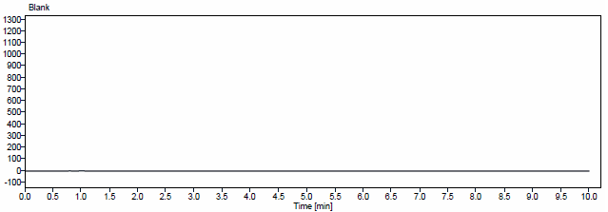
Standard solution | 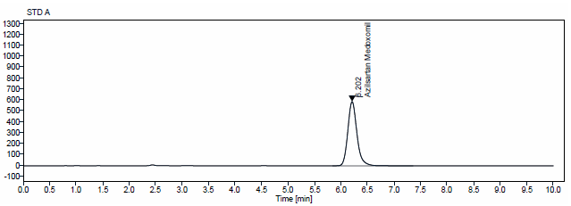
Sample solution | 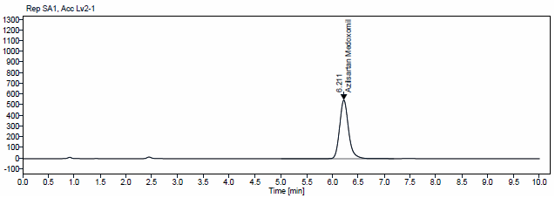

- Assay
함량
Note: Use amber colored flask when preparing solution.
Note: 용액 조제 시 차광 플라스크를 사용한다
Note: Sampling of Azilsartan medoxomil potassium standard and Sample should be carried out in the controlled humidity glove box that is controlled below 20%RH.
Note: 아질사르탄메독소밀칼륨 표준품 및 검체는 20 % RH 이하로 제어되는 항습글로브박스에서 칭량한다.
  - Test information
시험 정보
    - Standard
표준품
STD Name | Grade
Azilsartan medoxomil potassium | working standard or reference standard
p-methylbenzophenone | working standard or reference standard
    - Reagent
시약
Reagent | Grade | Manufacturer | Cat. No. | Track. No.
Acetonitrile | HPLC | J.T.Baker | 9017-88 | LA037
Ammonium dihydrogen phosphate | EP | DAEJUNG | 1079-4400 | SA008
Phosphoric acid | ACS | Merck | 100573 | LP012
Glacial acetic acid | HPLC | J.T.Baker | 9515-03 | LA004
Note: Use reagent of manufacturer in the above table or equivalent grade.
Note: 위의 표에 있는 제조처의 시약을 사용하거나 이와 동등한 grade를 사용한다.
    - Solution stability
용액안정성
Solution | Store condition and periods
Mobile phase | Stable for 3 days at RT (15 - 25 °C).  실온(15 - 25 °C)에서 3 일간 안정하다.
Standard solution,  Internal standard solution, Sample solution | Stable for 3 days at RT (15 - 25 °C) and Ref (2 - 8 °C)  실온(15 - 25 °C) 및 냉장(2 - 8 °C)에서 3 일간 안정하다.
  - Diluted phosphoric acid (1 in 10) preparation
희석인산(1 in 10) 조제
    - Dilute 10 mL of phosphoric acid in water to make 100 mL.
인산 10 mL를 물에 넣어 100 mL로 한다.
  - 0.05 mol/L phosphate buffer (pH 3.0) preparation
0.05 mol/L 인산완충액 (pH 3.0) 조제
    - Dissolve 5.75 g of Ammonium dihydrogen phosphate in 1000 mL of water.
제일인산암모늄 약 5.75 g을 물 1000 mL에 녹인다.
    - Adjust the pH of the solution to 3.0 with diluted phosphoric acid (1 in 10)
희석인산(1 in 10)으로 pH 3.0이 되도록 조정한다.
  - Mobile phase preparation
이동상 조제
    - A mixture of acetonitrile and 0.05 mol/L phosphate buffer (pH 3.0) (1:1)
아세토니트릴과 0.05 mol/L의 인산완충액 (pH 3.0)의 혼합액 (1:1)
  - Diluent Preparation
희석액 조제
    - A mixture of acetonitrile, water, and glacial acetic acid. (80:20:1)
아세토니트릴, 물, 아세트산무수물의 혼합물 (80:20:1)
  - Internal Standard solution preparation
내부 표준액 조제
Note: Prepare in consideration of the necessary amount.
Note: 필요한 양을 고려하여 조제한다.
    - Transfer about 1.5625 g of p-methylbenzophenone in 250 mL of volumetric flask, dissolve and dilute with the diluent to volume and mix. (Concentration: 6.25mg/mL)
p-메틸벤조페논 약 1.5625 g을 정밀하게 달아 250 mL용량플라스크에 담고, 희석액으로 표선하고 섞는다. (농도: 6.25mg/mL)
  - Internal Standard Identification solution preparation
내부 표준품 식별용액 조제
    - Pipet 1.0 mL of the Internal standard solution into a 50 mL of volumetric flask, dilute with the diluent to volume and mix.
내부표준용액 1.0 mL을 희석액으로 정확히 50 mL로 만들고 섞는다.
  - Standard solution preparation
표준액 조제
Note: Prepare in duplicate.
Note: 2회 조제한다.
Note: Sonicate, if necessary, when it is difficult to dissolve Azilsartan medoxomil potassium standard.
Note: 아질사르탄메독소밀칼륨 표준품을 용해시키는 것이 어려운 경우 초음파 처리할 수 있다.
    - Accurately weigh about 106.7 mg of Azilsartan medoxomil potassium (Equivalent to 100 mg of Azilsartan medoxomil) and transfer to a 50mL of volumetric flask.
아질사르탄메독소밀칼륨 표준품 약 106.7 mg (아질사르탄메독소밀 100 mg 해당량)을 정확히 재어 50 mL의 용량플라스크에 넣는다.
    - Add exactly 5.0 mL of the Internal Standard solution.
정확하게 5.0 mL의 내부표준액을 추가한다.
    - Dissolve and dilute with the diluent to volume and mix.
희석액으로 표선까지 채우고 섞는다.
    - Pipet 2.0 mL of this solution into a 10 mL of volumetric flask, dilute with the diluent to volume and mix.
이 액 2.0 mL을 10 mL 용량플라스크에 옮긴 후 희석액으로 정확히 10 mL 로 만들고 섞는다.
  - Sample solution Preparation
검액 조제
    - Transfer 10 tablet into a 200 mL glass-stoppered conical flask, add exactly 10.0 mL of Internal Standard solution and 90 mL of diluent to the flask. (Do not volume.)
이 약 10정을 200 mL의 유리마개가 있는 원뿔형 플라스크에 넣은 후 정확하게 10.0 mL의 내부표준액 및 90 mL의 희석액을 넣는다. (표선하지 않는다.)
    - Shake the flask until all the tablets have completely disintegrated (usually for 30 minutes).
모든 정제가 완전히 분해될 때까지 교반한다. (보통 30분)
Note: In case disintegration is not complete after 30 minutes of shaking, sonicate or shake the solution until all the tablets are completely disintegrated.
Note: 검액 조제시 30 분 동안 흔들어도 완전히 붕해가 되지 않을 경우 정제가 완전히 붕해될 때까지 초음파 처리하거나 용액을 흔든다.
    - Filter the suspension through 0.45 μm membrane filter in the table below, discard the first 5 mL of filtrate.
하기 표의 0.45 μm 멤브레인 필터를 이용해 현탁액을 걸러주고 첫 5 mL 은 버린다.
Note: If necessary, allow the suspension to stand for 5-10 minutes or centrifuge it (ex.3000 rpm, 3 minutes)
Note: 필요 시 검액을 여과하기 전 5-10분 동안 그대로 두거나 원심분리한다. (ex.3000 rpm, 3 minutes)
No. | Filter information
1 | 0.45 µm PVDF filter, Millipore
2 | 0.45 µm Nylon filter, Millipore
    - Pipet 2.0 mL of the subsequent filtrate into a 10 mL volumetric flask and dilute with the diluent to volume and mix.
이후 2.0 mL의 여과액을 희석액으로 정확하게 10 mL로 만들고 섞는다.
  - Chromatographic System
크로마토그래픽 시스템
Detector wavelength | 260 nm
Column | YMC-Pack Pro C18, 3 μm, 6.0 mm x 50 mm,  AS12S03-0506WT, YMC Co. Ltd., or Equivalent
Flow Rate | Adjust the flow rate so that the retention time of Azilsartan medoxomil is about 6 minutes (usually 1.0 mL / minute)
Column oven temperature | About 25 °C
Injection Volume | About 10 µL
Run Time | Approximately 20 minutes

  - Procedure
절차
    - Start the analysis as described below.
아래 설명된 대로 분석을 시작한다.
Solution | Injection No.
Blank solution | 1¹⁾
Standard solution A | 5
Blank solution (interference) | 1
Internal standard identification solution | 1
Standard solution Bn | 1
Sample solution | 1
Standard solution Bn+1²⁾ (Bracketing) | 1
- Blank solution can be injected twice or more for stabilization.

안정화를 위해 공시험액을 2회 이상 주입할 수 있다.
- Re-standardization should be performed at least every 6 injections of the sample solution.

검액 6개마다 표준액 B를 분석한다.
  - System Suitability
시스템 적합성

Note: Azilsartan medoxomil and p-methylbenzophenone are eluted in that order.

Note: 아질사르탄 메독소밀, p-메틸벤조페논 순서대로 용리한다.
    - No peaks should be seen at the retention time of Azilsartan medoxomil exceeding 1 % of the previous peak area of standard when blank is injected after the standard solution (5th injection).
표준액 다음에 공시험액 주입 시 아질사르탄 메독소밀 유지 시간에서 표준액 피크(5번째 주입)의 1%를 넘는 피크가 검출되지 않는다.
    - The % RSD for peak area ratios of Azilsartan medoxomil for replicate injections of Standard solution A is not more than 1.0 %.

표준액 A 반복 주입에 대한 아질사르탄 메독소밀 피크 면적비¹⁾의 % RSD는 1.0 %를 초과하지 않는다.
- Peak area ratio: Azilsartan medoxomil / Internal standard. all peak area ratios follow this equation.

피크 면적비: 아질사르탄 메독소밀 / 내부표준물질. 모든 피크면적비는 이 계산식을 따른다.
    - The Resolution(R) between Azilsartan medoxomil and p-methylbenzophenone in standard A is not less than 5.

표준액 A에서 아질사르탄메독소밀과 p-메틸벤조페논 간의 분리도 R은 5 이상이다.
    - The tailing factor for Azilsartan medoxomil in standard A is not more than 1.5.

표준액 A에서 아질사르탄 메독소밀의 대칭계수는 1.5 이하이다.
    - The related deviation for peak area ratio for two standard preparations (RDstd) must be not more than 1.0 %

두 표준액 간 피크면적비의 상대편차(RDstd)는 1.0 % 이하이다.
    - When the relative deviation (RDsys) of peak area ratio for the standard solution B injected before and after the sample solution is not more than 1.0 %

검액 전 후에 주입된 표준액 B의 피크면적비의 상대편차(RDsys)는 1.0% 이하이다.
  - Standard check
표준액 확인
    - Related deviation for standard check, RDstd (%)
= | 100 x│Q_{SAM/}W_{A} – Q_{SB1}/W_{B}│
 | (Q_{SAM/}W_{A} + Q_{SB1}/W_{B})
    - Related deviation for system check, RDsys (%)
= | 100 x│Q_{SB(n-1)}– Q_{SB(n)} │
 | (Q_{SB(n-1)}+ Q_{SB(n)})
Q_{SAM} : Peak area ratio for five injections from standard A
5회 반복주입 표준액 A의 평균 피크 면적비
Q_{SB(n-1),} Q _{SB(n)} : Peak area ratio from standard B(n-1), standard B(n)
표준액 B(n-1)의 피크 면적비, 표준액 B(n)의 피크 면적비
W_{A} : Weight of Azilsartan medoxomil potassium standard taken for standard A in mg
표준액 A에 대한 아질사르탄메독소밀칼륨 표준품의 무게 (mg)
W_{B} : Weight of Azilsartan medoxomil potassium standard taken for standard B in mg
표준액 B에 대한 아질사르탄메독소밀칼륨 표준품의 무게 (mg)

  - Calculation
계산
% Release | = | A_{SAM} × W_{STD} × 2 × 100 × 10 × 0.937 × P
 |  | A_{STD} × 50 × 10 × 10 × LC × 2
A_{SAM} : Peak area ratio from Sample solution
검액의 피크 면적비
A_{STD} : Peak area ratio from standard B solution (Average of the 2 peak area ratios of standard solution B injected before and after sample solution)
표준액 B의 피크 면적비(검액 전 후 주입한 총 2회의 표준액 B 피크 면적비의 평균)
W_{STD} : Weight (mg) of Azilsartan medoxomil potassium standard taken for standard B
표준액 B 조제 시 아질사르탄메독소밀칼륨 표준품의 무게 (mg)
0.937 : Conversion factor of molecular weight (Azilsartan medoxomil/ Azilsartan medoxomil potassium)
분자량의 변환 인자(아질사르탄메독소밀/아질사르탄메독소밀칼륨)
P : Potency (%) for Azilsartan medoxomil potassium standard
아질사르탄메독소밀칼륨 표준품의 함량 (%)
LC : Labeled amount of Azilsartan medoxomil
1정 중 아질사르탄메독소밀의 표시량

  - Chrmatogram
크로마토그램
Solution | Chromatogram
Blank solution | 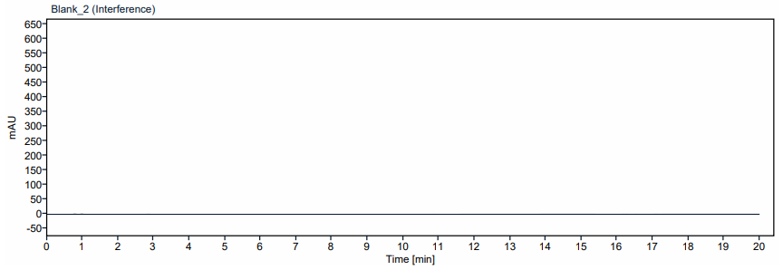
Standard solution | 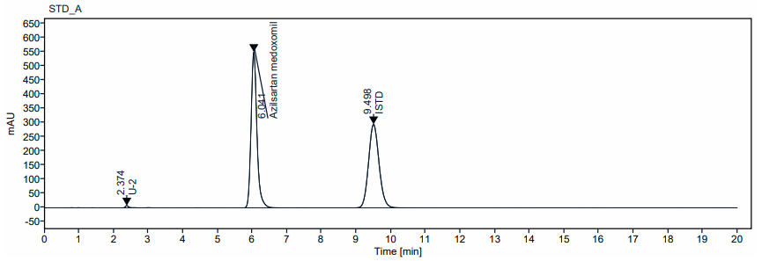
Internal standard identification solution | 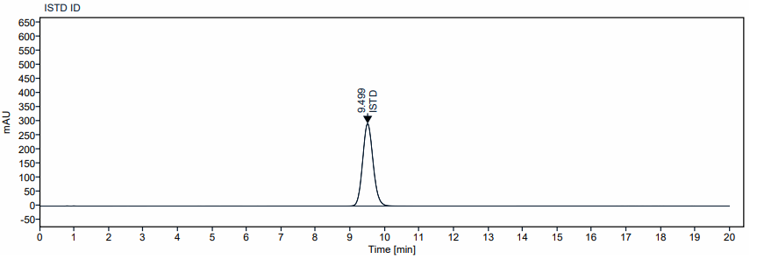
Sample solution | 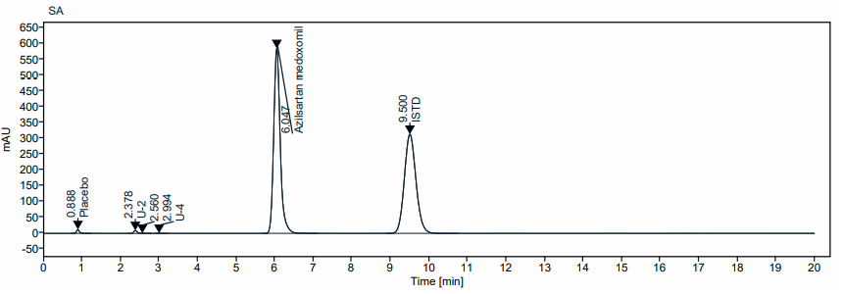

- Related substances
유연물질
Note: Use amber colored flask when preparing solution.
Note: 용액 조제 시 차광 플라스크를 사용한다
Note: Sampling of Azilsartan medoxomil potassium standard and Sample should be carried out in the controlled humidity glove box that is controlled below 20%RH. Diluent should be added promptly after the sampling (usually within 30 minutes in the RT).
Note: 아질사르탄메독소밀칼륨 표준품 및 검체는 20 % RH 이하로 제어되는 항습글로브박스에서 칭량한다. 희석액을 칭량 후 즉시 추가해야 한다. (보통 상온에서 30분 이내)
Note: Before analysis, wash the needle with 100 % methanol.
Note: 분석 전 100 % 메탄올로 니들을 세척한다.
  - Test information
시험 정보
    - Standard
표준품
STD Name | Grade
Azilsartan medoxomil potassium | working standard or reference standard
    - Reagent
시약
Reagent | Grade | Manufacturer | Cat. No. | Track. No.
Acetonitrile | HPLC | J.T.Baker | 9017-88 | LA037
Ammonium dihydrogen phosphate | EP | DAEJUNG | 1079-4400 | SA008
Phosphoric acid | GR | JUNSEI | 84045S0350 | LP023
Glacial acetic acid | HPLC | J.T.Baker | 9515-03 | LA004
Note: Use reagent of manufacturer in the above table or equivalent grade.
Note: 위의 표에 있는 제조처의 시약을 사용하거나 이와 동등한 grade를 사용한다.
    - Solution stability
용액안정성
Solution | Store condition and periods
Mobile phase | Stable for 3 days at RT (15 - 25 °C).  실온(15 - 25 °C)에서 3 일간 안정하다.
Standard solution | Stable for 9 days at RT (15 - 25 °C) and Ref (2 - 8 °C)  실온(15 - 25 °C) 및 냉장(2 - 8 °C)에서 9 일간 안정하다.
Sample solution | Stable for 3 days at RT (15 - 25 °C) and Ref (2 - 8 °C)  실온(15 - 25 °C) 및 냉장(2 - 8 °C)에서 3 일간 안정하다.
  - Diluted phosphoric acid (1 in 10) preparation
희석인산(1 in 10) 조제
    - Dilute 10 mL of phosphoric acid in water to make 100 mL.
인산 10 mL를 물에 넣어 100 mL로 한다.
  - 0.05 mol/L phosphate buffer (pH 3.0) preparation
0.05 mol/L 인산완충액 (pH 3.0) 조제
    - Dissolve 5.75 g of Ammonium dihydrogen phosphate in 1000 mL of water.
제일인산암모늄 약 5.75 g을 물 1000 mL에 녹인다.
    - Adjust the pH of the solution to 3.0 with diluted phosphoric acid (1 in 10)
희석인산(1 in 10)으로 pH 3.0이 되도록 조정한다.
  - Mobile phase A preparation
이동상 A 조제
    - A mixture of 0.05 mol/L phosphate buffer (pH 3.0) and acetonitrile (19:1)
0.05 mol/L의 인산완충액 (pH 3.0)과 아세토니트릴의 혼합액 (19:1)
  - Mobile phase B preparation
이동상 B 조제
    - A mixture of acetonitrile and 0.05 mol/L phosphate buffer (pH 3.0) (7:3)
아세토니트릴과 0.05 mol/L의 인산완충액 (pH 3.0)의 혼합액 (7:3)
  - Diluent Preparation
희석액 조제
    - A mixture of acetonitrile, water, and glacial acetic acid. (80:20:1)
아세토니트릴, 물, 아세트산무수물의 혼합물 (80:20:1)
  - Standard solution preparation
표준액 조제
Note: Sonicate, if necessary, when it is difficult to dissolve Azilsartan medoxomil potassium standard.
Note: 아질사르탄메독소밀칼륨 표준품을 용해시키는 것이 어려운 경우 초음파 처리할 수 있다.
    - Accurately weigh about 53 mg of Azilsartan medoxomil potassium standard (Equivalent to 50 mg of Azilsartan medoxomil) and transfer to a 50mL of volumetric flask.
아질사르탄메독소밀칼륨 표준품 약 53 mg (아질사르탄메독소밀 50 mg 해당량)을 정확히 재어 50 mL의 용량플라스크에 넣는다.
    - Dissolve in and dilute with acetonitrile to volume and mix.
아세토니트릴로 정확히 50mL로 만들고 섞는다.
    - Pipet 5.0 mL of this solution (6.7.2.) into a 50 mL of volumetric flask, dilute with the diluent to volume and mix.
이 액(6.7.2.) 5.0 mL을 50 mL 용량플라스크에 옮긴 후 희석액으로 표선까지 채우고 섞는다.
    - Pipet 5.0 mL of this solution (6.7.3.) into a 50 mL of volumetric flask, dilute with the diluent to volume and mix.
이 액(6.7.3) 5.0 mL을 50 mL 용량플라스크에 옮긴 후 희석액으로 표선까지 채우고 섞는다.
  - Quantitation Limit solution preparation
정량한계 용액 조제
    - Pipet 1.0 mL of standard solution into a 50 mL of volumetric flask, dilute with the diluent to volume and mix.
표준액 1.0 mL을 50 mL 용량플라스크에 옮긴 후 희석액으로 표선까지 채우고 섞는다.
  - Resolution solution preparation
분리도 용액 조제
    - Heat stress Azilsartan medoxomil potassium standard at 80℃, 5 days or at 105℃, 3 days.
아질사르탄메독소밀칼륨 표준품을 80℃에서 5일 또는 105 ℃에서 3일 동안 열 스트레스 처리한다.
Note: Registered heat stressed Azilsartan medoxomil potassium standard can be used.
Note: 등록된 열처리된 아질사르탄메독소밀칼륨 표준품을 사용할 수 있다.
Note: The heat stressed Azilsartan medoxomil potassium standard should be refrigerated (2 °C ~ 8 °C) below 20 % RH (e.g., stored in a desicator under refrigerated conditions) in a tight, light resistant container.
Note: 열 스트레스처리한 아질사르탄메독소밀칼륨 표준품은 차광 용기에 20 % RH 이하 냉장(2 °C ~ 8 °C) 해야한다 (예: 냉장 조건에서 데시케이터에 보관)
    - Transfer about 11 mg of the heat stressed Azilsartan medoxomil potassium standard (Equivalent to 10 mg of Azilsartan medoxomil) to a 10 mL volumetric flask. Dissolve in and dilute with the diluent to volume and mix.
열스트레스를 가한 아질사르탄메독소밀칼륨 표준품 약 11 mg(아질사르탄메독소밀 10 mg 해당량)을 10 mL용량플라스크에 담고 희석액으로 표선까지 채우고 섞는다.
  - Sample solution Preparation
검액 조제
    - Transfer 10 tablet into a 300 mL glass-stoppered conical flask, and add 200 mL of diluent to the flask. (Do not volume)
이 약 10정을 300 mL의 유리마개가 있는 원뿔형 플라스크에 넣은 후 정확하게 200 mL의 희석액을 넣는다. (표선하지 않는다)
    - Shake the flask until all the tablets have completely disintegrated (usually for 30 minutes, 200 rpm).
모든 정제가 완전히 분해될 때까지 교반한다. (보통 30분, 200 rpm)
Note: In case disintegration is not complete after 30 minutes of shaking, sonicate or shake the solution until all the tablets are completely disintegrated.
Note: 30 분 동안 흔들어도 완전히 붕해가 되지 않을 경우 정제가 완전히 붕해될 때까지 초음파 처리하거나 용액을 흔든다.
    - Filter the suspension through 0.45 μm membrane filter in the table below, discard the first 5 mL of filtrate.
하기 표의 0.45 μm 멤브레인 필터를 이용해 현탁액을 걸러주고 첫 5 mL 은 버린다.
Note: Allow the suspension to stand for 5-10 minutes or centrifuge it (ex.3000 rpm, 3 minutes)
Note: 필요 시 검액을 여과하기 전 5-10분 동안 그대로 두거나 원심분리한다. (ex.3000 rpm, 3 minutes)
No. | Filter information
1 | 0.45 µm PVDF filter, Millipore
2 | 0.45 µm Nylon filter, Millipore
  - Chromatographic System
크로마토그래픽 시스템
Detector wavelength | 240 nm
Column | YMC-Pack Pro C18, 5 μm, 4.6 mm x 150mm,  P/N AS12S05-1546WT, YMC Co. Ltd., or Equivalent
Flow Rate | Adjust the flow rate so that the retention time of Azilsartan medoxomil is about 54 minutes  (Usually 1.0 mL / minute)
Column oven temperature | About 25 °C
Auto sample temperature | About 5 °C
Injection Volume | About 10 µL
Run Time | Approximately 105 minutes (Collect data for first 90 minutes)
Gradient program | Time(minutes) Mobile phase A (%) Mobile phase B (%)  0 92 8  10 65 35  90 8 92  90.1 92 8  105 92 8
  - Procedure
절차
    - start the analysis as described below.
아래 설명된 대로 분석을 시작한다.
Solution | Injection No.
Blank solution | 1¹⁾
Quantitation Limit solution | 1
Resolution solution ²⁾ | 1
Blank solution (100 µL) | 1
Standard solution | 3
Blank solution (interference) | 1
Sample solution | 1
Blank solution (100 µL) | 2
Standard solution (Bracketing) ³⁾ | 1

1) Blank solution can be injected twice or more for stabilization.
안정화를 위해 공시험액을 2회 이상 주입할 수 있다.

2) In resolution solution, D-1 should be generated at the 0.05 % level or greater and no interference peaks to both Azilsartan medoxomil and D-1.
분리도 용액에서, D-1은 0.05% 이상 검출되어야 하고, 아질사르탄메독소밀 피크와 D-1 피크 간의 간섭이 없어야 한다.

3) Re-standardization should be performed at least every 6 injections of the sample solution.
검액 6개마다 브라켓팅을 분석한다.
  - System Suitability
시스템 적합성
Note: Azilsartan medoxomil and D-1 are eluted in that order.
Note: 아질사르탄메독소밀, D-1의 순서로 용리한다.
    - No peaks should be seen at the retention time of Azilsartan medoxomil exceeding 10 % of the peak area of standard when blank is injected after the standard solution (3th injection).
표준액 이후 공시험액 주입 시 아질사르탄 메독소밀 유지 시간에서 표준액의 피크(3번째 주입)의 10%를 넘는 피크가 검출되지 않는다.
    - The Resolution(R) between Azilsartan medoxomil and D-1 in resolution solution is not less than 2.

분리도 용액에서 아질사르탄메독소밀과 D-1간의 분리도 R은 2 이상이다.
    - Tailing factor of Azilsartan medoxomil in resolution solution is not more than 1.5.

분리도 용액에서 아질사르탄메독소밀의 대칭계수는 1.5 이하이다.
    - The % RSD for peak areas of Azilsartan medoxomil for replicate injections of Standard solution is not more than 5.7 %.

표준액 반복주입에 대한 아질사르탄 메독소밀 피크 면적의 % RSD는 5.7 % 이하이다.
    - The % RSD for peak areas of Azilsartan medoxomil for replicate injections of Standard solution and bracketing standard solution is not more than 5.7 %.

표준액 반복 및 브라켓팅 주입에 대한 아질사르탄 메독소밀 피크 면적의 % RSD는 5.7 % 이하이다.
    - The peak area ratio of the Quantitation limit solution and the standard solution, R_{QL} is 30 to 70.
정량한계용액 및 표준액의 피크 면적 비, R_{QL}가 30에서 70 사이다.
R_{QL =} A_{S2} / A_{QL}
A_{S2}: Average peak area of Azilsartan medoxomil from the standard solution
표준액에서의 아질사르탄메독소밀 평균 피크 면적
A_{QL}: Peak area of Azilsartan medoxomil from the Quantitation limit solution
정량한계용액에서의 아질사르탄메독소밀 피크 면적
  - Calculation
계산
Note: For peak rejection, use a peak area determined by multiplying the peak area from the standard solution by 0.01
Note: 표준액 면적에 0.01을 곱한 면적보다 작은 피크는 적분하지 않는다.
Note: Exclude any peaks due to the blank solution from calculation.
Note: 공시험액으로 인한 피크는 계산에서 제외한다.
Related substances  (%) | = | A_{SAM} × W_{STD} × 1 × 0.937 × F × P
 |  | A_{STD} × 50 × 100
A_{SAM} : Peak area of each impurity from Sample solution
검액에서 각 유연물질의 피크 면적
A_{STD} : Peak area of Azilsartan medoxomil from standard solution (Average of the 2 peak areas of standard solution injected before and after sample solution)
표준액의 아질사르탄메독소밀 평균 피크 면적(검액 전 후 주입한 총 2회의 표준액 피크 면적의 평균)
W_{STD} : Weight of Azilsartan medoxomil potassium standard (mg)
아질사르탄메독소밀칼륨 표준품의 무게(mg)
0.937 : Conversion factor of molecular weight (Azilsartan medoxomil/ Azilsartan medoxomil potassium)
분자량의 변환 인자(아질사르탄메독소밀/아질사르탄메독소밀칼륨)
P : Potency (%) for Azilsartan medoxomil potassium standard
아질사르탄메독소밀칼륨 표준품의 함량 (%)
F : Correction factor
교정인자
  - RRT, Correction factor and LOQ
RRT, 교정인자와 LOQ
Name | RRT | Correction factor | LOQ (%)
U-1 | 0.35 | 0.7 | 0.02
U-2 | 0.62 | 0.8 | 0.05
U-3 | 0.69 | 1.0 | 0.02
U-4 | 0.72 | 1.0 | 0.02
U-5 | 0.78 | 1.0 | 0.02
U-6 | 0.92 | 1.0 | 0.02
Azilsartan medoxomil | 1.0 | 1.0 | 0.02
U-7 | 1.31 | 1.0 | 0.02
Others | - | 1.0 | 0.02

  - Chrmatogram
크로마토그램
Solution | Chromatogram
Blank solution | 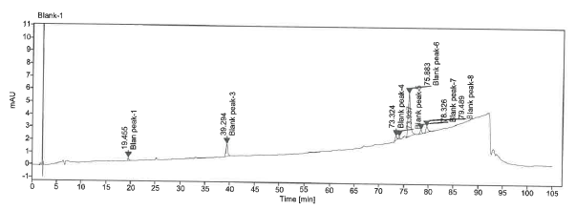
Resolution solution | 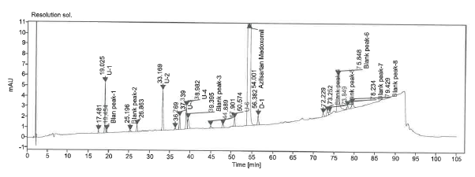
Standard solution | 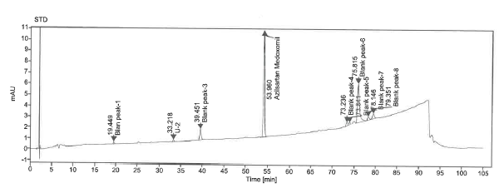
Quantitation Limit solution | 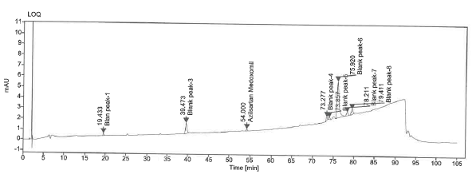
Sample solution | 